Для генерации картинок я задал пронт дипсику и он мне ответил…. (см пронт к картинкам)
после этого я пошёл работать в сам Stable Diffusion
скачал доп модули, ориентируясь на свой большой опыт в работе с SD
ДОП Модули:

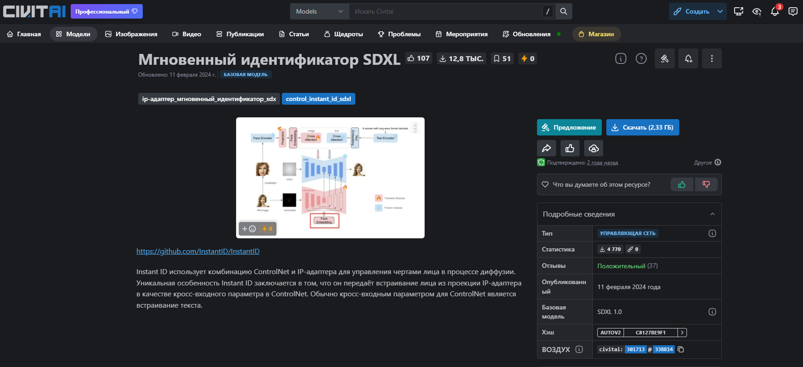

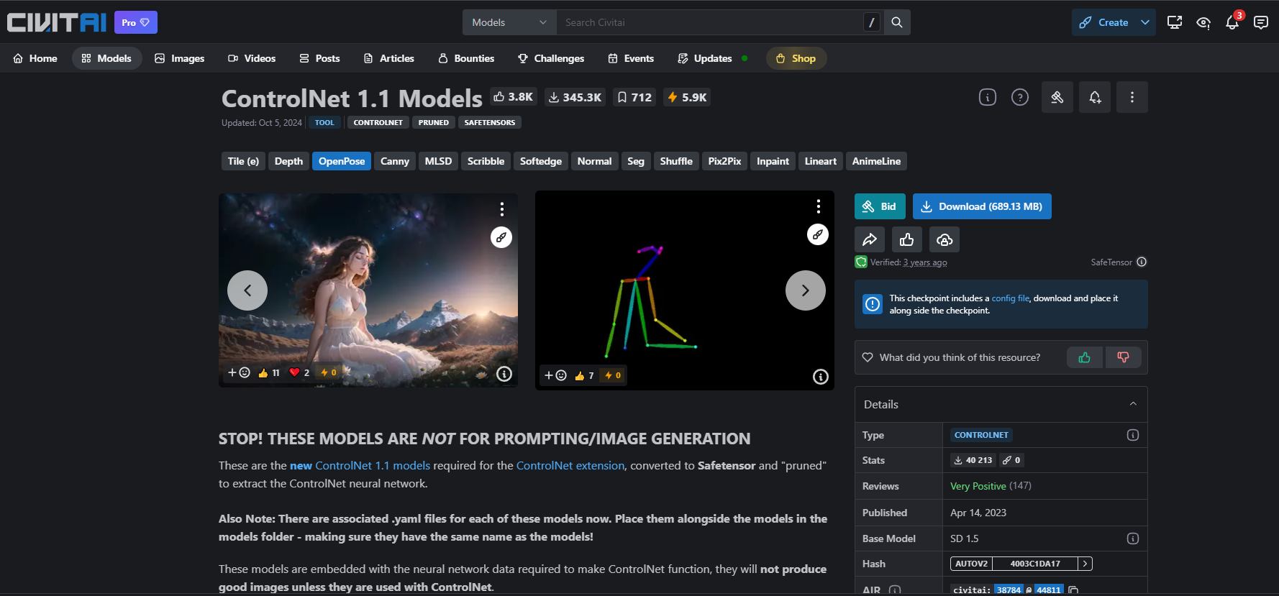

модель

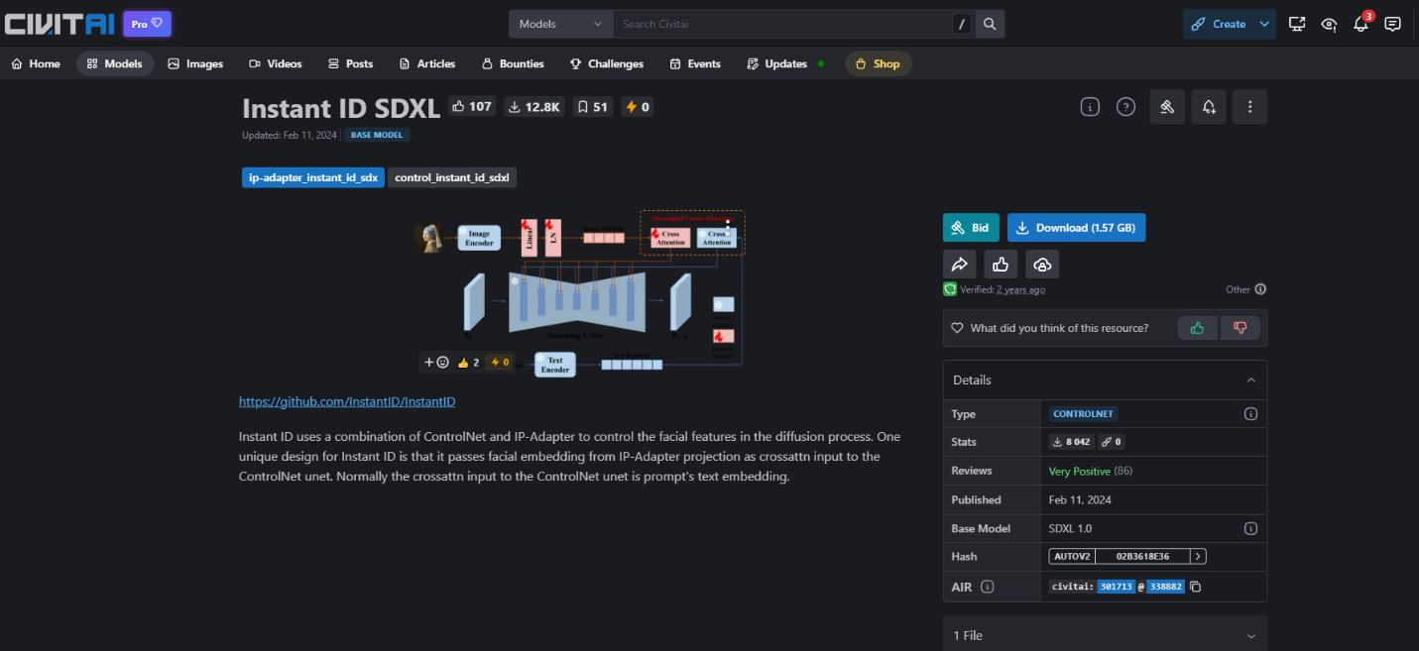

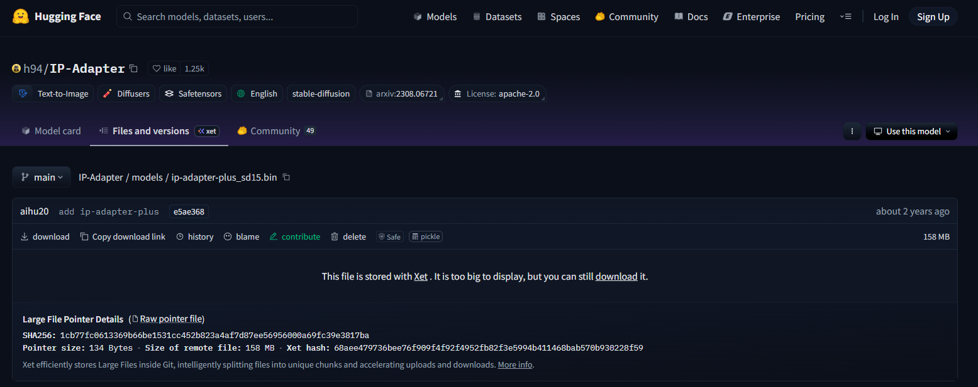

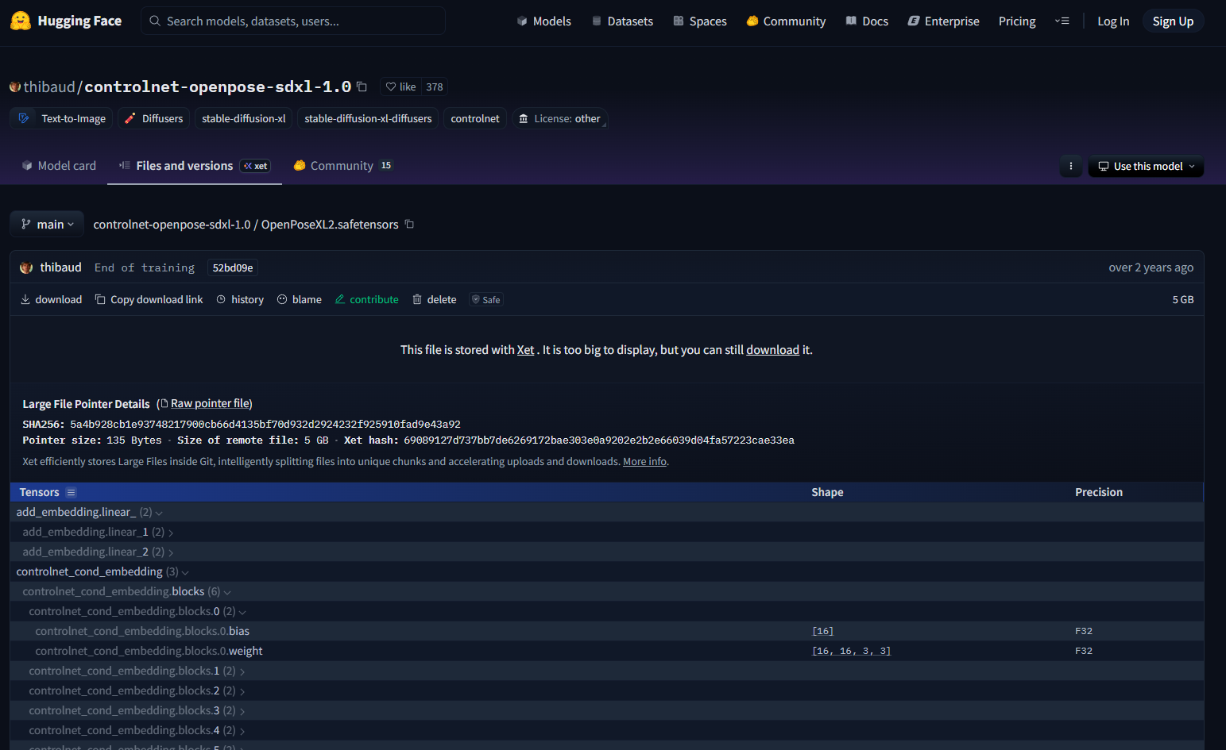

Выбрал саму модель
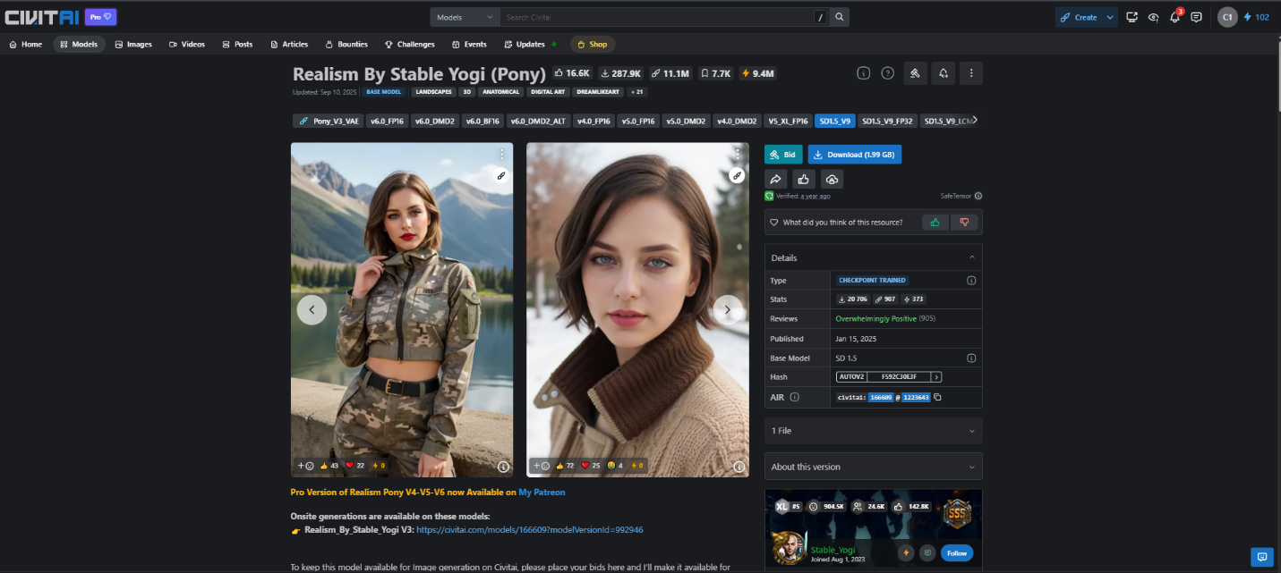

Выставил все настройки опять ориентируясь на свой ОГРОМНЫЙ опыт
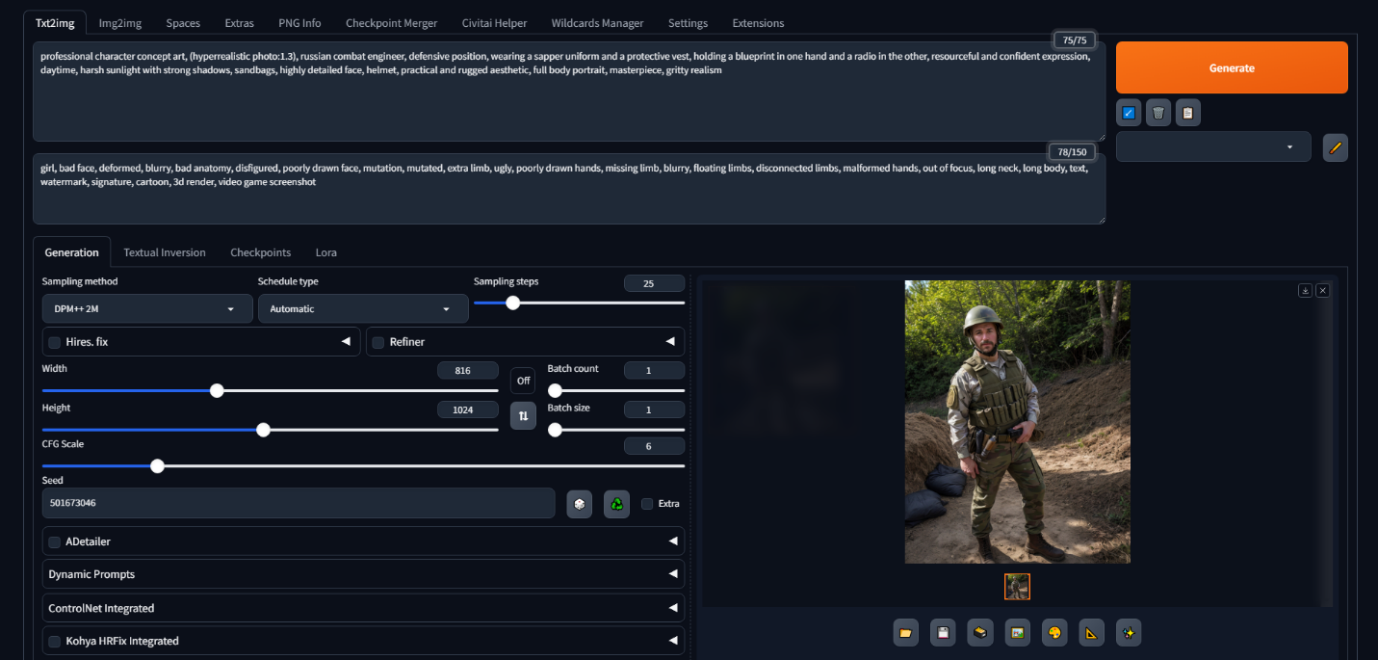

Попыток было много
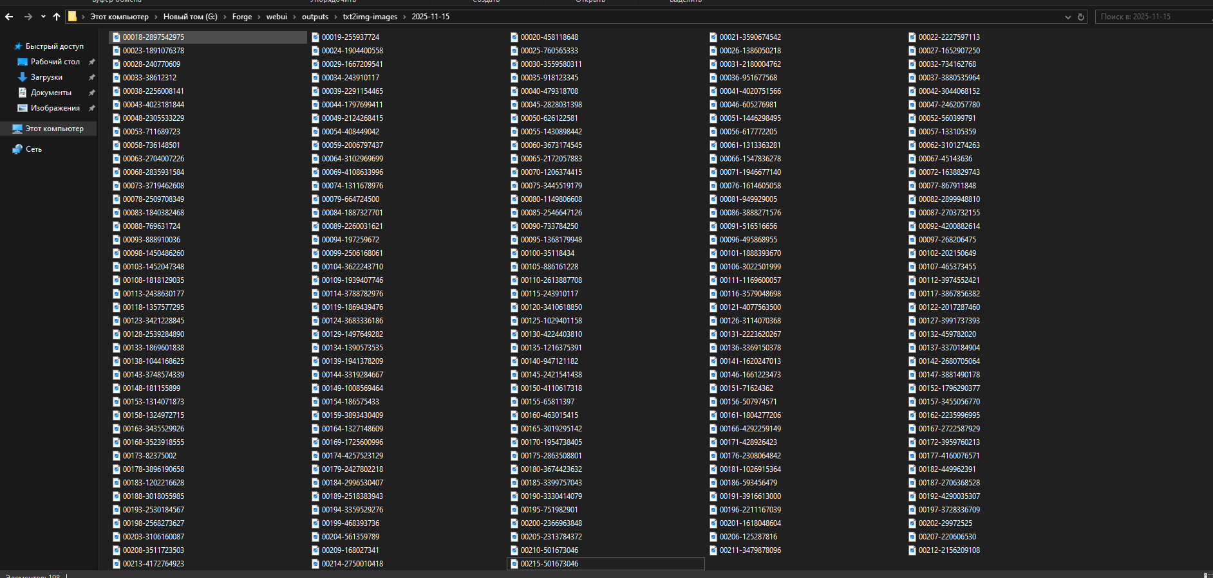
ОЧЕНЬ МНОГО

Выбрав наилучшие
Слегка поправил фотографии в After effects
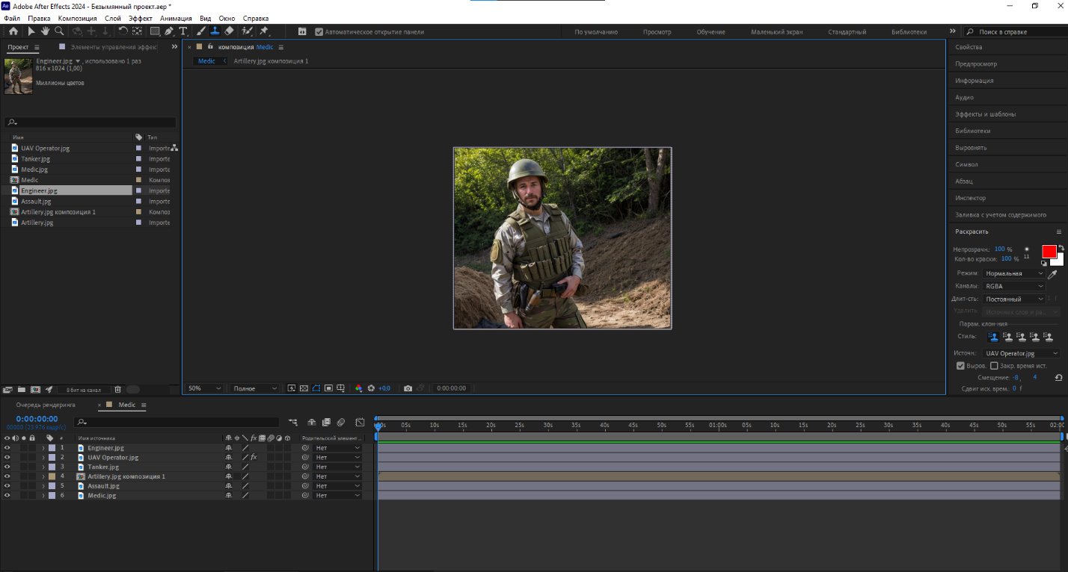

Далее сгенерировал меню с дипсиком использовав данные фотографии
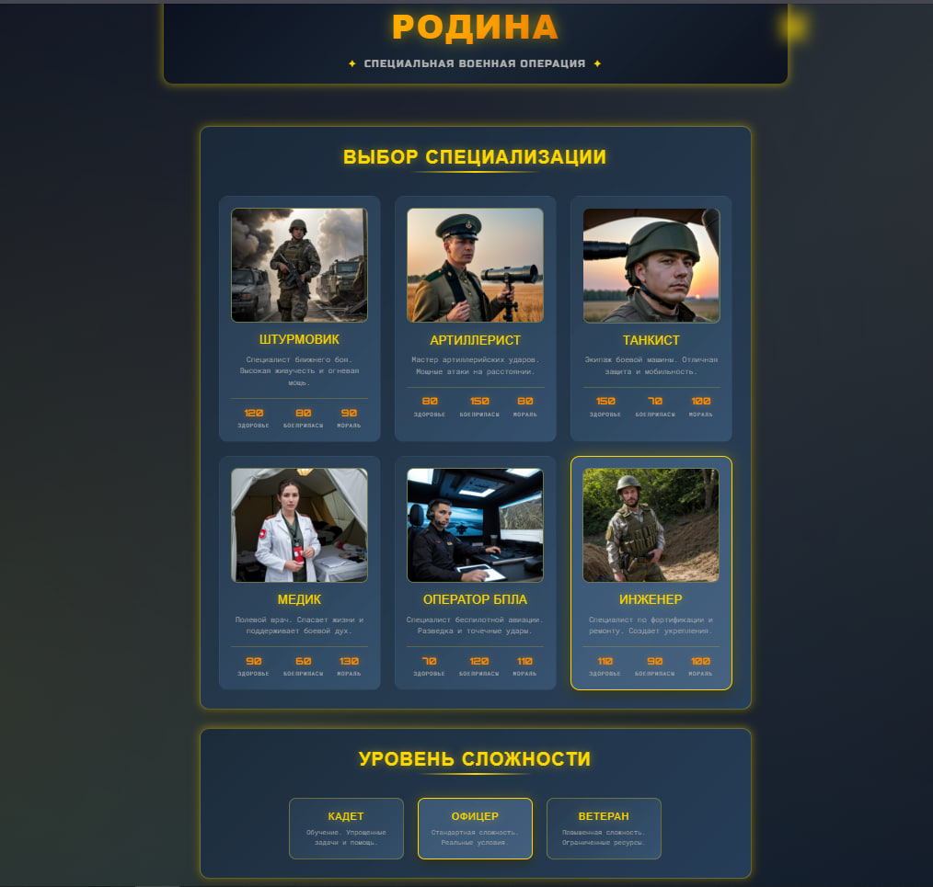

Попросил дипсик объединить получившееся меню с игрой
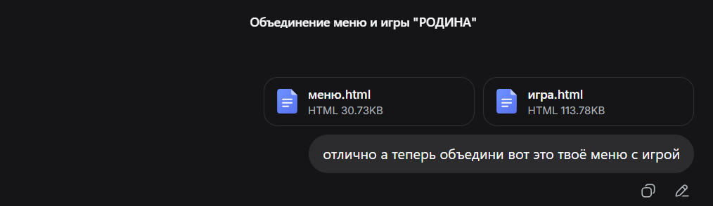

Объединение меню и игры "РОДИНА"
Я объединю ваше меню и игру в единый проект с плавными переходами между ними. Вот готовое решение:
Основные изменения:
- Объединение интерфейсов - Теперь меню и игра находятся в одном HTML-файле
- Плавные переходы - При нажатии "Начать операцию" происходит плавный переход к игровому процессу
- Интегрированная информационная панель - Сохранил панель с информацией о загрузке картинок из меню
- Улучшенная навигация - Добавлены кнопки "Выйти" и "Новая операция" для удобного переключения между меню и игрой
- Сохранение функционала - Все оригинальные функции меню и игры сохранены и работают корректно
Теперь у вас есть единая игровая система с красивым меню и полноценной игрой в одном файле!

